REQUERIMENTO Nº________/ 2025

O Vereador que o presente subscreve, depois de observar as normas regimentais, REQUER à Mesa Diretora que disponibilize no grande expediente da sessão plenária do dia 21 de maio de 2025, pequena solenidade de entrega da Medalha Mérito Cinófilo, outorgada ao nosso prefeito Welberth Porto de Rezende, pelo Comandante do Comando de Operações Especiais - Coronel André Batista e pelo Comandante do Batalhão de Ações com Cães – Tenente Coronel Luciano Pedro.

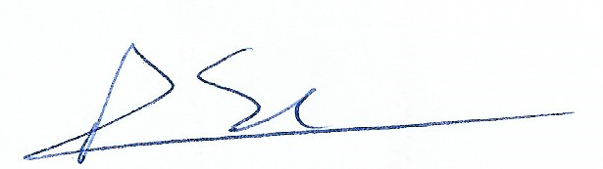
Sala das Sessões, 14 de maio de 2025.

_____________________________
Vereador- AMARO LUIZ

Elaboração: Mat. 6300-2
REGAB: 0014-2025

